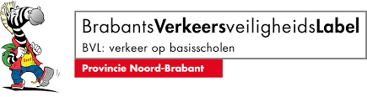
Kinderen zijn een kwetsbare groep in het verkeer. Zij moeten daarom leren veilig aan het verkeer deel te nemen. Om verkeerseducatie op scholen te stimuleren en een hoge kwaliteit te waarborgen, is er in 1997 een keurmerk in het leven geroepen: het Brabants VerkeersveiligheidsLabel (BLV) met het beeldmerk SEEF de zebra toont aan dat onze school zich in zet voor verkeerseducatie en verkeersveiligheid rond de school.
Onze school heeft een bronzen VerkeersveiligheidLabel
Zo voeren wij bijvoorbeeld elk schooljaar een fietscontrole uit en doen wij mee aan de verkeersveiligheidsproef.
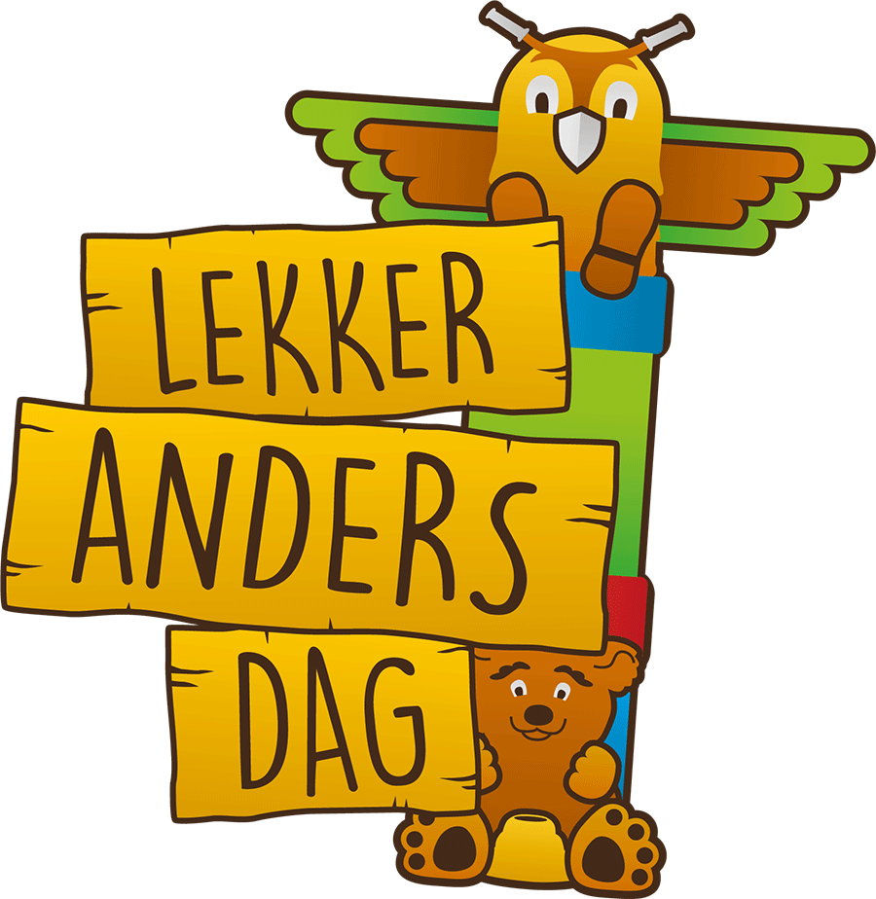
Onze school neemt ook deel aan de ‘Lekker anders dag’. Lekker Anders Dag is een initiatief van de samenwerkende basisscholen, Gemeenten en de Provincie Noord-Brabant. Het achterliggende idee is eenvoudig: met je kind naar school, het is een bijzondere tocht. Hoe zorgen we er dan samen voor dat die ook zo bijzonder blijft? Want eerlijk is eerlijk: het is thuis en rond school vaak ook een heel gedoe, met drukte, met auto’s, met haast.

